
LPKT034:用户手册

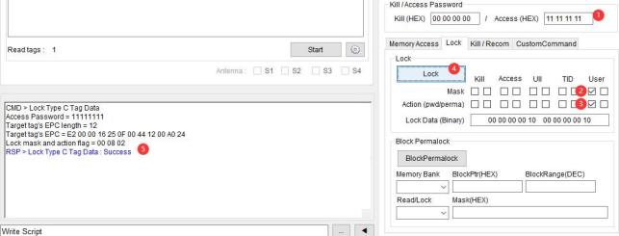
输入不正确的口令，验证锁定后是否可以进行写操作，结果是不能进行写操作，提示已锁定：
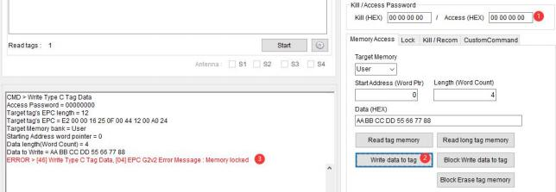
输入正确的口令，验证锁定后是否可以进行写操作，结果是能进行写操作：
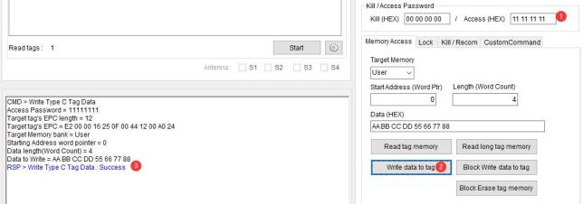
说明锁定操作成功。
最 后 ： 需 要 恢 复 默 认 设 置 ， 先 将 所 有 锁 定 清 除 （ 只 能 清 除 非 永 久 锁 定 ） ， 操 作 如下

LPKT034:用户手册

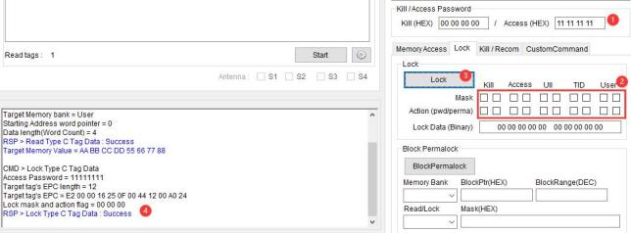
将口令设为“00 00 00 00”，
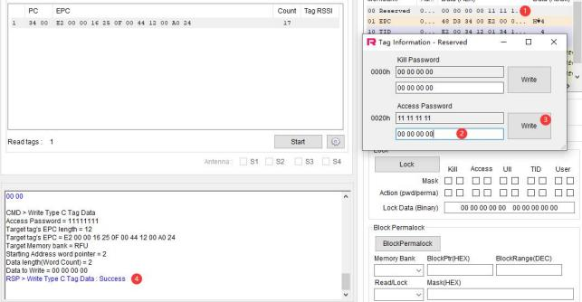
方便他人做实验。

4.4.3 标签灭活实验

4.4.3.1 实验目的
l 学会如何使用超高频读写器
l 了解超高频标签卡灭活操作

4.4.3.2 实验器材
l RFID 实验箱
l 超高频标签一张

4.4.3.3 实验内容
利用超高频读写器对标签进行灭活操作。

4.4.3.4 实验原理
G2 协议设置了Kill命令，并且用 32-bit 的 kill 密码来控制，有效使用Kill 命令后标签永远不会产 生调制信号以激活射频场，从而永久失效。
© 2020 Jiangsu XueLi Ltd. 第 75 页 共 106 页

LPKT034:用户手册

4.4.2.5 实验步骤
在此仅是讲解灭活的操作的方法，实际不建议进行次实验，因为此操作或是标签永久失效。
1.打开 RFID 实验箱，连接好实验箱电源，并将超高频读卡器通过 miniUSB 线和 PC 机连接好，启动超 高频读卡器电源，确认超高频读卡器的功能选择开关置于“USB ”位置，如下图所示：
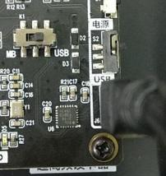
2. 打开超高频读卡器上位机软件 ，位于“ LPKT034-RFID 综合实验平台光盘-V1.00\04- 实验软件 \LPKT034-UHF 上位机软件-V3.0.1 ”，界面如下所示：
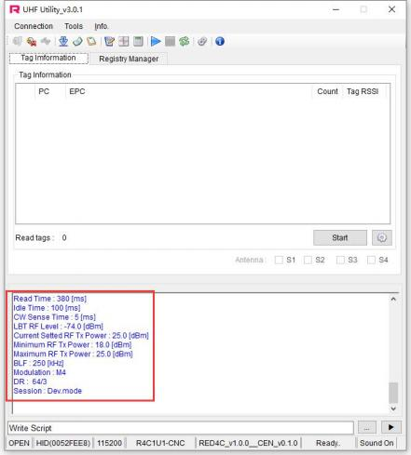
3.点击按钮开始巡卡，寻到卡点击按钮即可。

LPKT034:用户手册
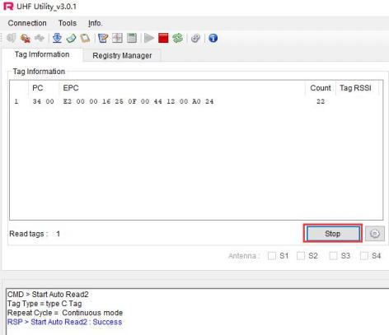
4.选中卡片并浏览卡片所有信息，按如下步骤操作：
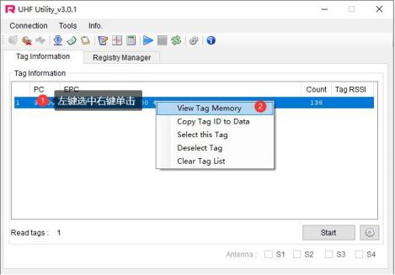
经过步骤 2 点击会弹出如下图所示的扩展窗口，这个窗口可以通过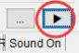这个箭头符号进行“开
启或隐藏 ”，在下图按步骤 1“Kill/Recom ”进入锁定功能界面，

LPKT034:用户手册

5.灭活操作需要先设置灭活密码，按如下步骤操作：

4. 执行灭活操作，结果如下所示：

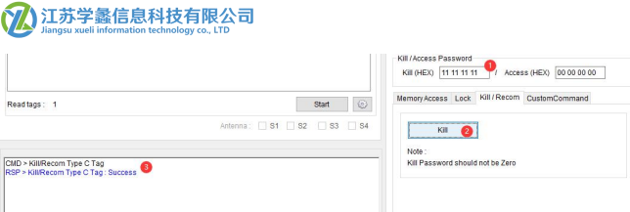

LPKT034:用户手册
灭活之后就再也读不到这张卡了！！！

4.5RFID 扩展上位机综合实验

4.5.1 智能门禁系统

4.5.1.1 实验目的
l 了解高频读卡系统在模拟智能门禁系统的应用

4.5.1.2 实验器材
l RFID 实验箱
l 计算机一台
l 15693 高频标签一张

4.5.1.3 实验内容
通过上位机软件操作高频读写器读写 15693 标签模拟智能门禁系统

4.5.1.4 实验原理
网关可以控制高频读卡器，而上位机通过和网关的串口通信间接控制高频读卡器操作 15693 卡片，同 时上位机软件将相关注册信息，刷卡信息存入数据库备用，最终完成模拟智能门禁系统。

4.5.1.5 实验步骤
1.打开 RFID 实验箱，连接好实验箱电源，依次启动高频读卡器电源和网关电源。
2.确认高频读卡器的功能选择开关置于“MB ”位置，并且网关和 PC 机已经通过 miniUSB 线进行连接
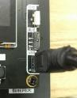
如下图所示：
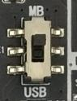
3.打网关开综合实验应用“扩展应用-综合实验 ”，界面如下所示：

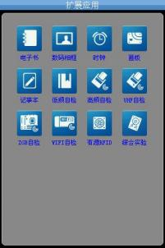
LPKT034:用户手册
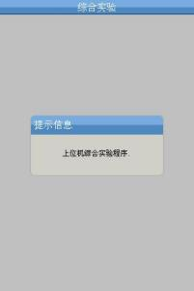
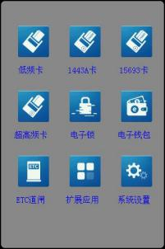
4.打开综合演示软件上位机软件，位于“LPKT034-RFID 综合实验平台光盘-V1.00\04-实验软件\LPKT034- 综合演示软件-V1.1 ”，软件界面如下图所示：
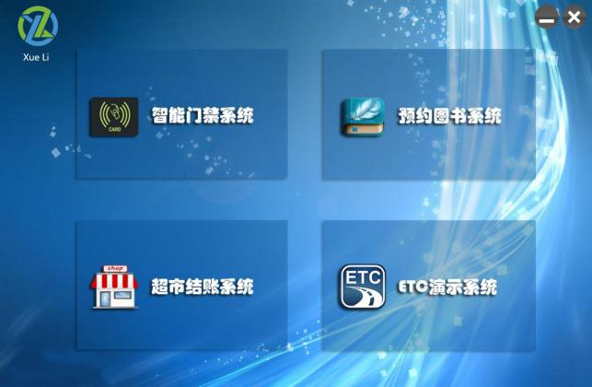
5.单击“智能门禁系统 ”，显示如下：

LPKT034:用户手册
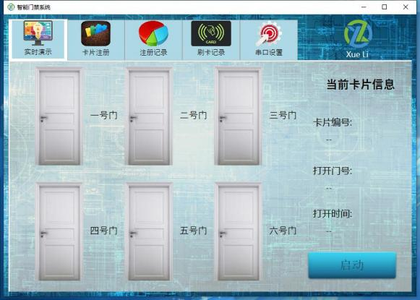
6.点击“ 串口设置 ”，进行如下操作：
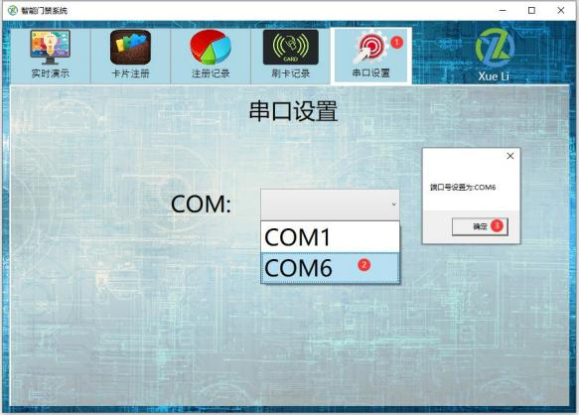
7.点击“卡片注册 ”，进行如下 1~5 操作：

LPKT034:用户手册
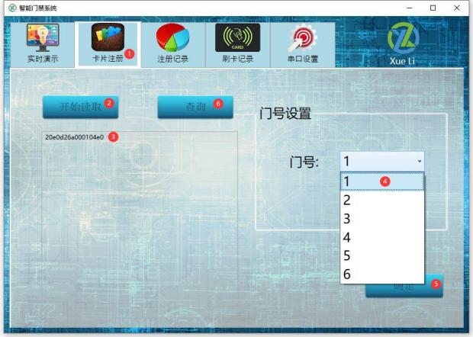

最后点击 5 确定之后弹出如下提示，点击“确定”。
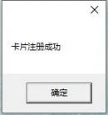

此时可以点击 6 查询注册信息，结果如下所示：

LPKT034:用户手册
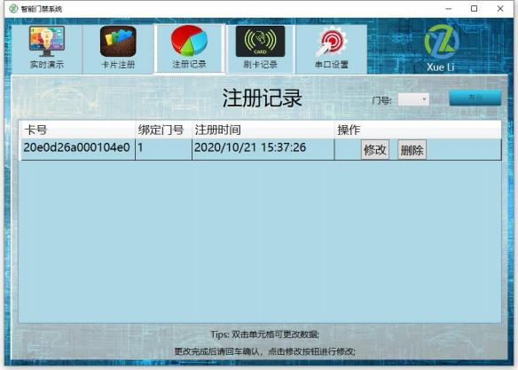
8.点击“注册记录 ”，进行如下 1~3 操作，同样可以查询注册记录：
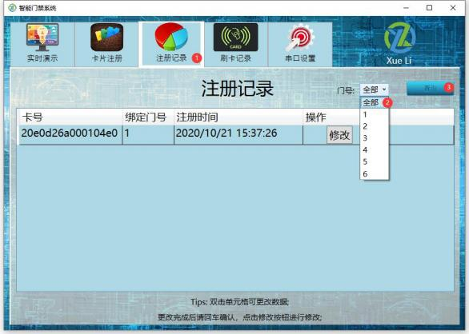
9.点击“实时演示 ”，进行如下 1~2 操作启动演示功能，：

LPKT034:用户手册
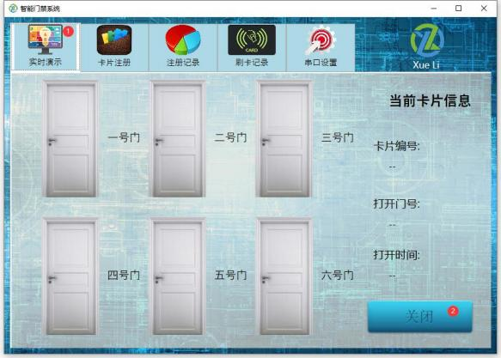
将刚才注册的卡片放入高频读卡器天线范围内，因为是已经注册过的卡片，并且是绑定的 1 号门，所 以一号门会打开，
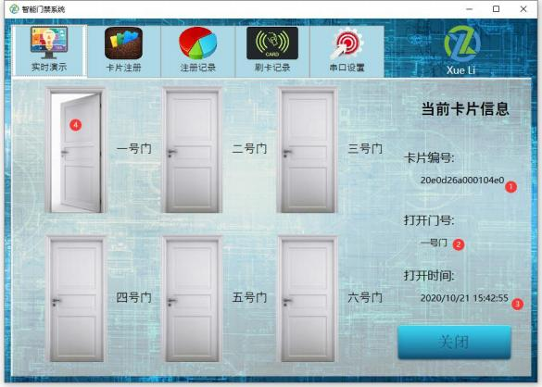

LPKT034:用户手册
将卡片移除高频读卡器天线区域，则门关闭，显示如下所示：
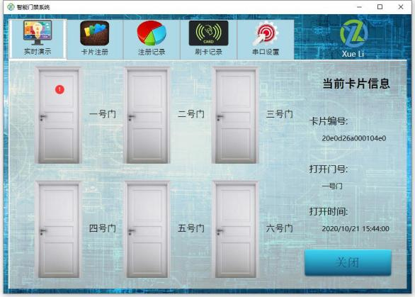
更换一张未注册的卡片，界面如下所示，无法开门，提示“未知用户，无法开门 ”：
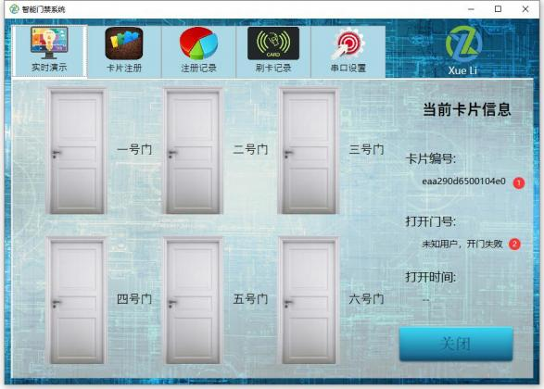
10.点击“刷卡记录 ”，进行如下 1~2 操作查看刷卡记录，可见已注册和未注册刷卡记录都在：

LPKT034:用户手册

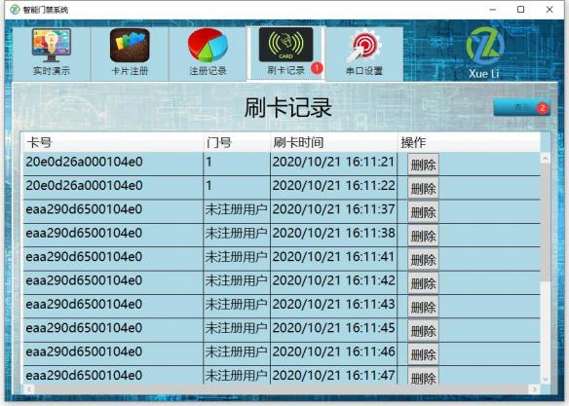

4.5.2 预约图书系统

4.5.2.1 实验目的
l 了解高频读卡系统在模拟预约图书系统的应用

4.5.2.2 实验器材
l RFID 实验箱
l 计算机一台
l 15693 高频标签两张

4.5.2.3 实验内容
通过上位机软件操作高频读写器读写 15693 标签模拟智能门禁系统

4.5.2.4 实验原理
网关可以控制高频读卡器，而上位机通过和网关的串口通信间接控制高频读卡器操作 15693 卡片，同 时上位机软件将相关注册信息，刷卡信息存入数据库备用，最终完成模拟预约图书系统。

4.5.2.5 实验步骤
1.打开 RFID 实验箱，连接好实验箱电源，依次启动高频读卡器电源和网关电源。
2.确认高频读卡器的功能选择开关置于“MB ”位置，并且网关和 PC 机已经通过 miniUSB 线进行连接
如下图所示：

LPKT034:用户手册

3.打网关开综合实验应用“扩展应用-综合实验 ”，界面如下所示：
4.打开综合演示软件上位机软件，位于“LPKT034-RFID 综合实验平台光盘-V1.00\04-实验软件\LPKT034- 综合演示软件-V1.1 ”，软件界面如下图所示：
5.单击“预约图书系统 ”，显示如下：

© 2020 Jiangsu XueLi Ltd. 第 87 页 共 106 页

LPKT034:用户手册
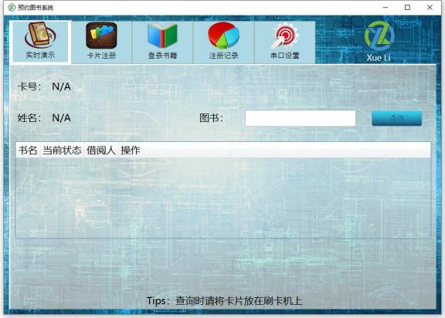
6.点击“ 串口设置 ”，进行如下操作：
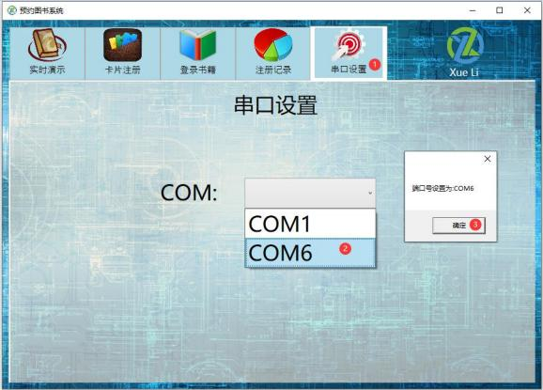
7.点击“卡片注册 ”，进行如下 1~6 操作：

LPKT034:用户手册
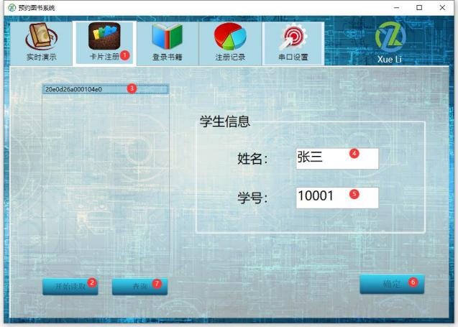

最后点击 6 确定之后弹出如下提示，点击“确定”。
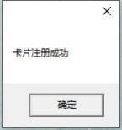
此时可以点击 7 查询注册信息，结果如下所示：

LPKT034:用户手册
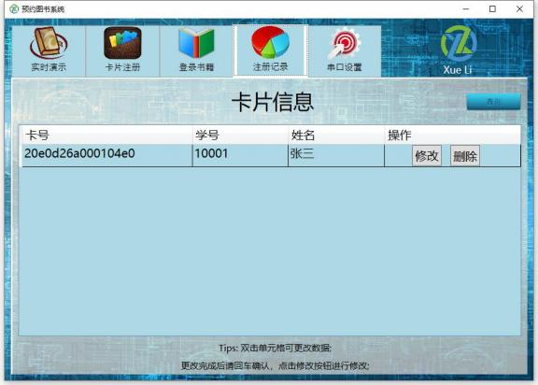
8.点击“注册记录 ”，进行如下 1~2 操作，同样可以查询注册记录：
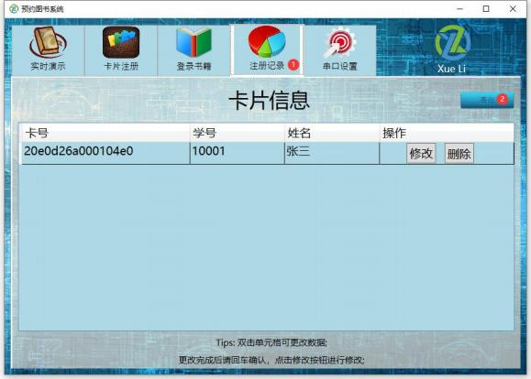
9.点击“登录书籍 ”，进行如下 1~3 操作，点击“录入 ”按钮后可见 4 已录入书籍数据，并且当前是 “未借出 ”状态：

LPKT034:用户手册

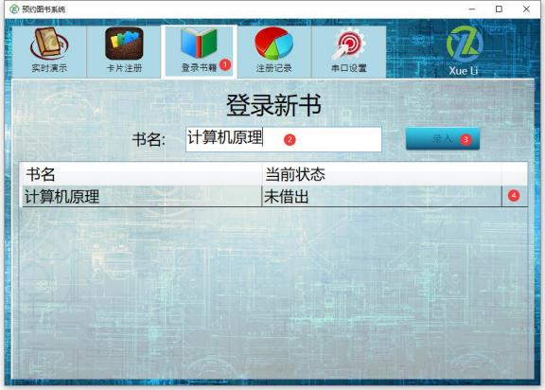
10.点击“实时演示 ”，进行如下 1~2 操作启动演示功能，此时可以通过 3~4 查询当前卡片的信息以及 关联的学生名字“张三”，并且可通过 5 对数据进行操作，
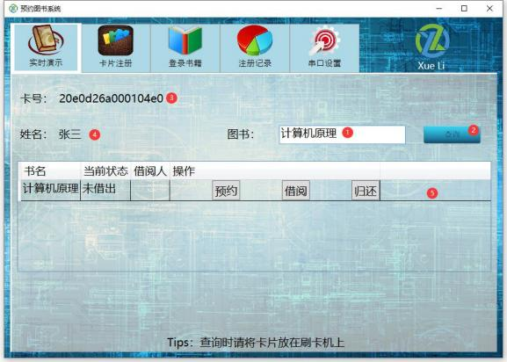
点击“借阅 ”按钮，在弹出的窗口中点击“确定”，此时书籍的状态由“未借出 ”变为“ 已借出 ”，

LPKT034:用户手册
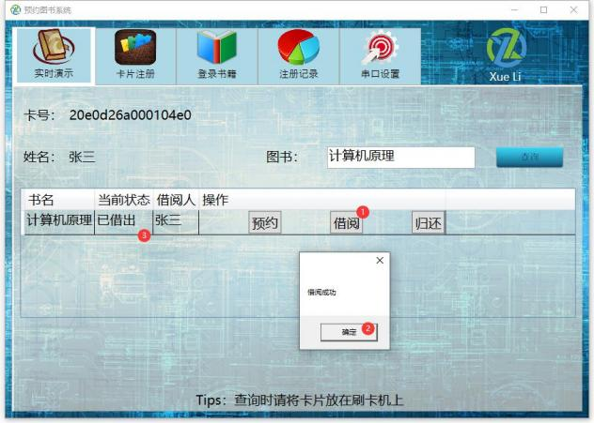

此时再点击“借阅 ”会提示“该书已被借出，请预约 ”

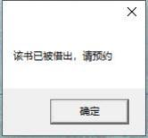
再新注册一个“李四 ”学号“10002 ”，

LPKT034:用户手册

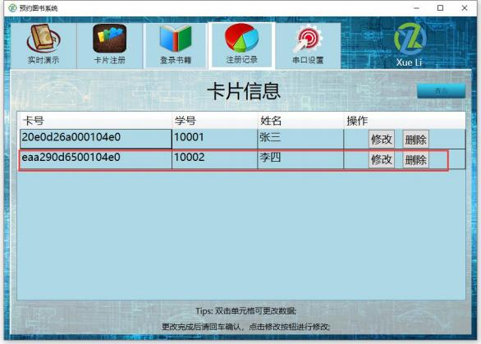
此时再进入“实时演示 ”界面，进行如下 1~2 操作启动演示功能，此时可以通过 3~4 查询当前卡片的 信息以及关联的学生名字已经变成“李四”，并且可通过 5 对数据进行操作，
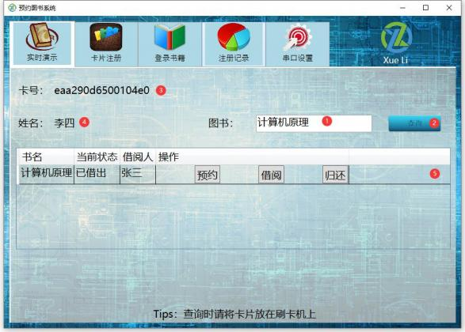
此时李四分别进行“预约”“借阅 ”“归还 ”对应的结果如下所示，可见李四只能做预约操作，没有

LPKT034:用户手册
其他权限。
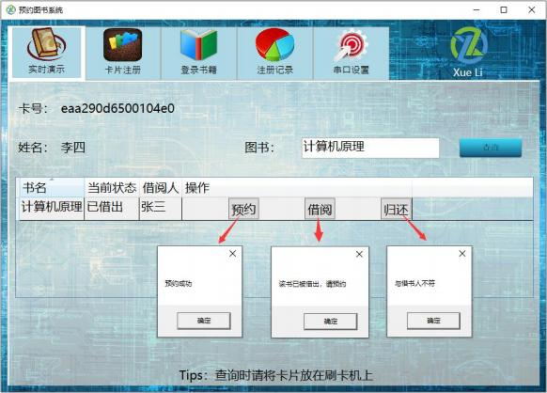
重新用张三的卡进行刷卡，进行如下 1~4 操作后可使书籍重新变为未借出状态，至此预约图书功能。
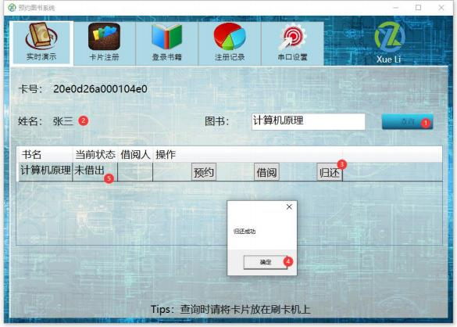

LPKT034:用户手册

4.5.3 超市结账系统

4.5.3.1 实验目的
l 了解高频读卡系统在模拟超市结账系统的应用

4.5.3.2 实验器材
l RFID 实验箱
l 计算机一台
l 15693 高频标签两张

4.5.3.3 实验内容
通过上位机软件操作高频读写器读写 15693 标签模拟超市结账系统

4.5.3.4 实验原理
网关可以控制高频读卡器，而上位机通过和网关的串口通信间接控制高频读卡器操作 15693 卡片，同 时上位机软件将相关注册信息，刷卡信息存入数据库备用，最终完成模拟超市结账系统。

4.5.3.5 实验步骤
1.打开 RFID 实验箱，连接好实验箱电源，依次启动高频读卡器电源和网关电源。
2.确认高频读卡器的功能选择开关置于“MB ”位置，并且网关和 PC 机已经通过 miniUSB 线进行连接
如下图所示：
3.打网关开综合实验应用“扩展应用-综合实验 ”，界面如下所示：
4. 打开综合演示软件上位机软件，位于“LPKT034-RFID 综合实验平台光盘-V1.00\04-实验软件\LPKT034- 综合演示软件-V1.1 ”，软件界面如下图所示：

LPKT034:用户手册
5. 单击“超市结账系统 ”，显示如下：
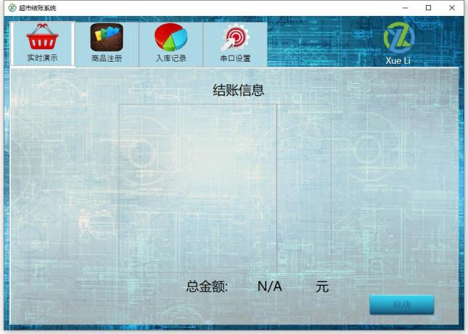
© 2020 Jiangsu XueLi Ltd. 第 96 页 共 106 页

LPKT034:用户手册
6.点击“ 串口设置 ”，进行如下操作：
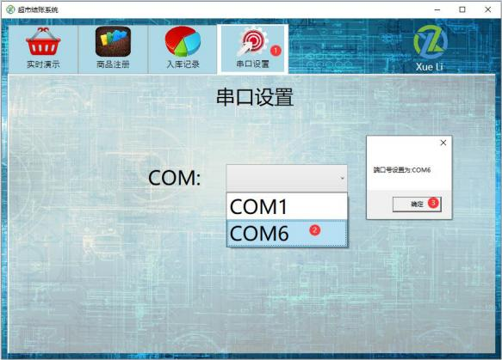
7.点击“商品注册 ”，按 1~7 步骤完成“商品注册 ”操作：
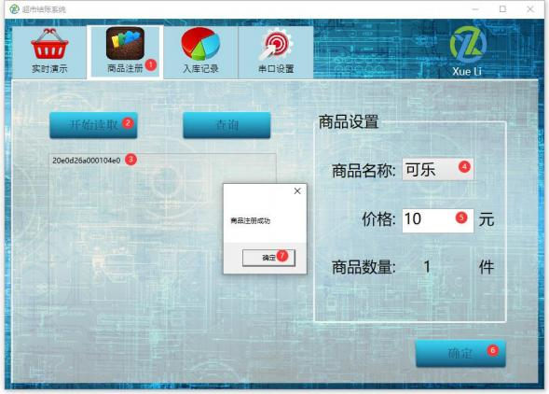
8.点击“入库记录 ”，按 1~2 步骤完成“入库记录查询 ”操作：

LPKT034:用户手册

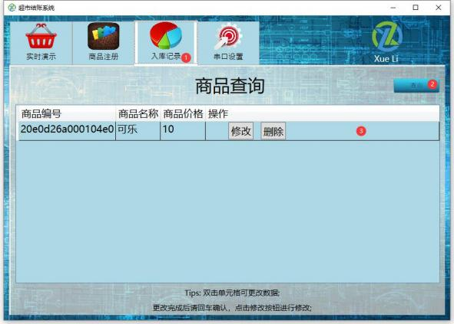
9.点击“实时演示 ”，按 1~2 步骤启动“商品结账 ”操作：
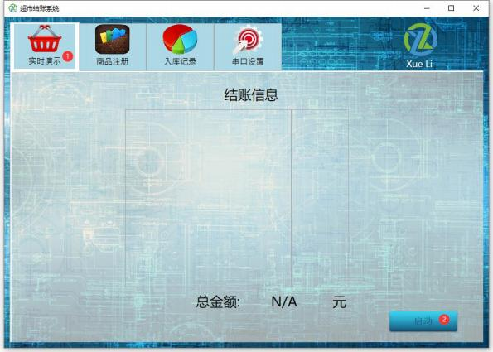
按上述方法再注册一种商品，结果如下所示：

LPKT034:用户手册
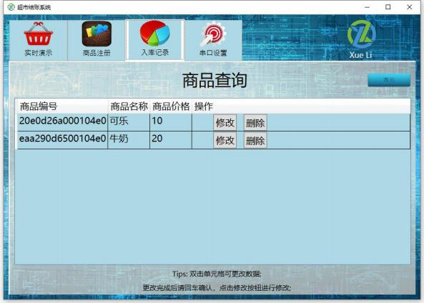
将卡片置于高频读卡器天线范围内，刷卡即可模拟结账。
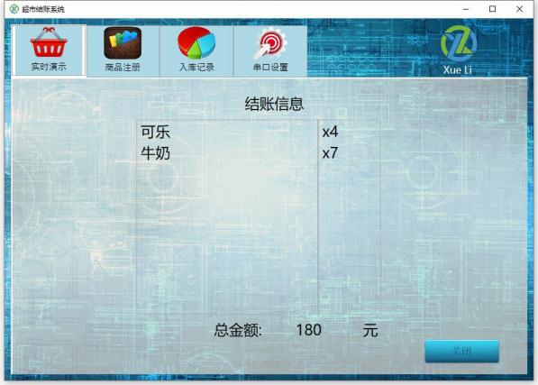

LPKT034:用户手册

4.5.4ETC 演示系统

4.5.4.1 实验目的
l 了解超高频读卡系统在模拟 ETC 演示系统的应用

4.5.4.2 实验器材
l RFID 实验箱
l 计算机一台
l UHF 超高频标签一张

4.5.4.3 实验内容
通过上位机软件操作超高频读写器读写 epc 标签模拟 ETC 系统

4.5.4.4 实验原理
网关可以控制超高频读卡器，而上位机通过和网关的串口通信间接控制超高频读卡器操作 epc 标签， 同时上位机软件将相关注册信息，刷卡信息存入数据库备用，最终完成模拟 ETC 系统。

4.5.4.5 实验步骤
1.打开 RFID 实验箱，连接好实验箱电源，依次启动超高频读卡器电源和网关电源。
2.确认超高频读卡器的功能选择开关置于“MB ”位置，并且网关和 PC 机已经通过 miniUSB 线进行连
接如下图所示：
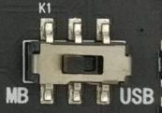
3.打网关开综合实验应用“扩展应用-综合实验 ”，界面如下所示：
4.打开综合演示软件上位机软件，位于“LPKT034-RFID 综合实验平台光盘-V1.00\04-实验软件\LPKT034- 综合演示软件-V1.1 ”，软件界面如下图所示：

LPKT034:用户手册
5.单击“ETC 演示系统 ”，显示如下：
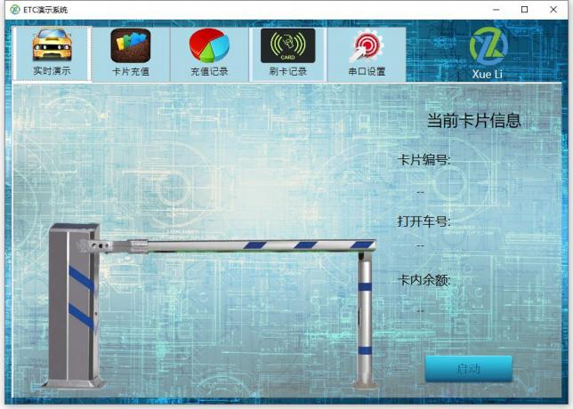
© 2020 Jiangsu XueLi Ltd. 第 101 页 共 106 页

LPKT034:用户手册
6.单击“ 串口设置 ”，显示如下：
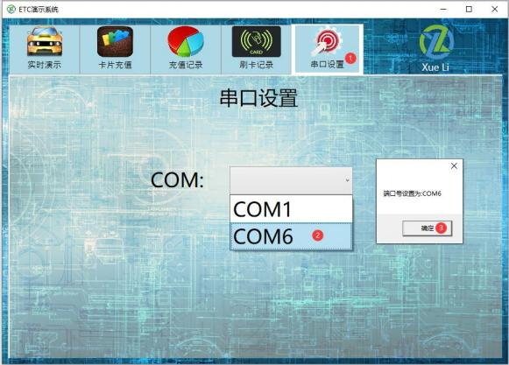
7.单击“卡片充值 ”，显示如下：
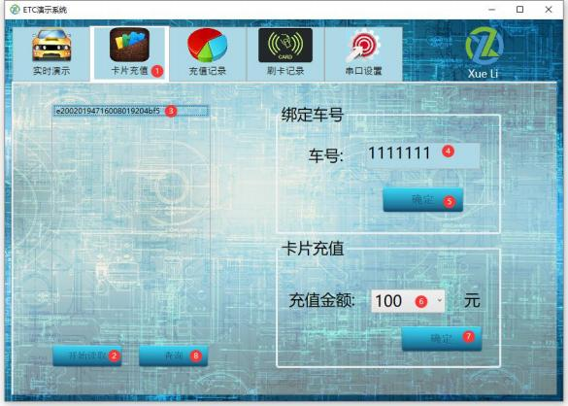
点击 5 完成车号绑定

LPKT034:用户手册
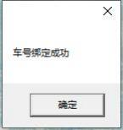
点击 7 完成充值
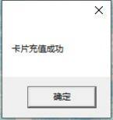
最后点击 8 查询充值结果，如下图所示：
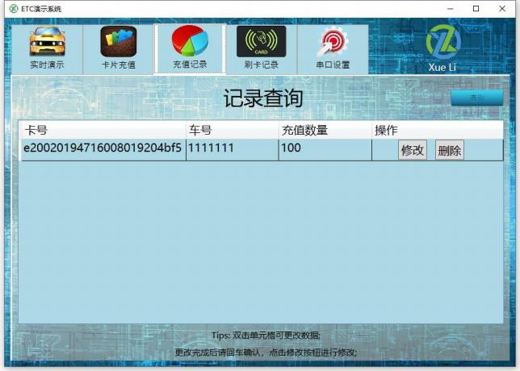
8.点击“充值记录 ”，按如下 1~2 操作同样可以查询充值记录，

LPKT034:用户手册

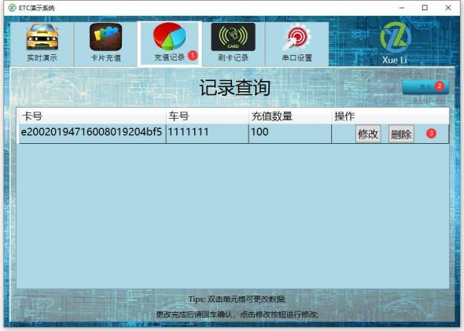
9.点击“实时演示 ”，按如下 1~2 启动操作演示，
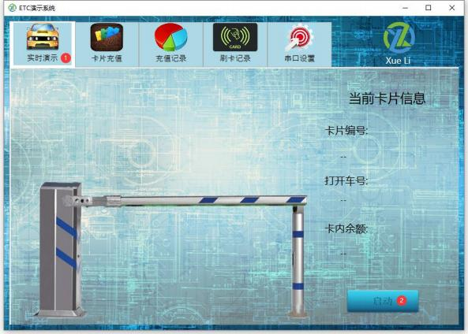
10.将卡片置于超高频读卡器天线范围内，当刷卡成功后，结果如下所示：

LPKT034:用户手册

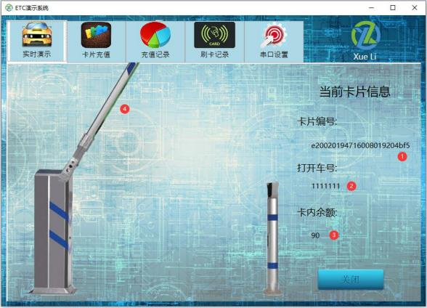
11.点击“刷卡记录 ”，按如下 1~2 步骤可以查询刷卡记录
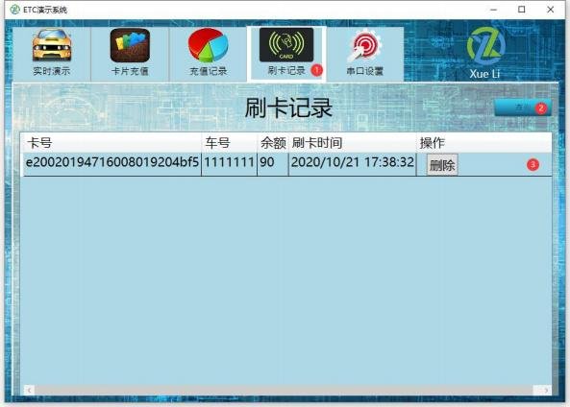

© 2020 Jiangsu XueLi Ltd. 第 105 页 共 106 页

关于学蠡科技
l 核心业务：
专注为物联网（IoT）提供“云、网、端”的服务方案提供商，为客户快速实现“端到端“自主网 络的全产业链体系, 以及云化服务平台，城市级网关路由器，设备通讯模块及应用产品，完全 满足客户的各行各业的大规模自组网应用；实现设备数据采集、远程通讯，数据转发及垂直 应用。
l 技术历程：
团队初创于 2008 年，远距离通讯技术，面向智慧城市、智慧停车、智慧能源、智慧农业、智 慧畜牧、资产监管、物联网金融等行业，提供全面的 IoT 解决方案和服务。
l 2008 年-以 433M 射频 zigbee 无线传感网起家
l 2010 年-顺应物联网潮流进军物联网应用市场
l 2013 年-陆续推出智能家居、农业等实用系统
l 2015 年-抢先研发 lorawan 为代表 LPWAN 系统
l 2017 年-lorawan 基站 NS 私有云服务全面商用
l 2019 年-结合 AI 提供以 AIOT 为基础的系统服务

学蠡科技（LinkPi ，千宝科技） ：
售前技术支持 ：王工 wangxuedan@lplinkpi.com
售后技术支持 ：孙工 sunlifang@lplinkpi.com

公司电话：0510-85386543
国内外销售：sales@lplinkpi.com
技术售后：support@lplinkpi.com
网 站 (论坛)：http://www.lplinkpi.com

© 2020 Jiangsu XueLi Ltd. 第 106 页 共 106 页

